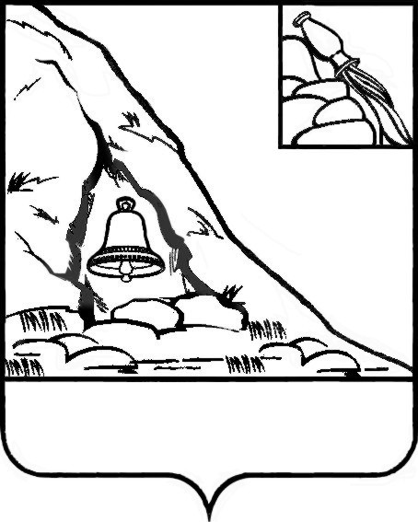
АДМИНИСТРАЦИЯ
ПОДГОРЕНСКОГО МУНИЦИПАЛЬНОГО РАЙОНА
ВОРОНЕЖСКОЙ ОБЛАСТИ

ПОСТАНОВЛЕНИЕ

от 30 мая 2022 года № 173
п.г.т. Подгоренский

О внесении изменений в Положение
о проведении муниципального этапа ежегодного открытого публичного
конкурса Воронежской области
«Территория идей», утвержденное постановлением администрации Подгоренского муниципального
района Воронежской области
от 04.09.2020 № 290

В соответствии с Федеральным законом от 06.10.2003 № 131-ФЗ «Об общих принципах организации местного самоуправления в Российской Федерации», на основании постановления правительства Воронежской области от 13.09.2019 № 879 «О проведении ежегодного открытого публичного конкурса Воронежской области «Территория идей» (в ред. от 25.04.2022 № 280), в целях совершенствования порядка проведения ежегодного открытого публичного конкурса Воронежской области «Территория идей», администрация Подгоренского муниципального района Воронежской области п о с т а н о в л я е т :
1. Внести в Положение о проведении муниципального этапа ежегодного открытого публичного конкурса Воронежской области «Территория идей», утвержденное постановлением администрации Подгоренского муниципального района Воронежской области от 04.09.2020 № 290 (далее – Положение) следующие изменения:

1.1. В пункте 2.2 раздела 2 Положения слова «10 сентября» заменить словами «1 августа».
1.2. Приложение № 2 изложить в следующей редакции:

Приложение № 2
к Положению о проведении муниципального этапа ежегодного открытого публичного конкурса Воронежской области
«Территория идей»

Состав Муниципального организационного комитета по определению победителей муниципального этапа ежегодного открытого публичного конкурса Воронежской области «Территория идей»

Лаптев Александр Николаевич | Заместитель главы администрации района, председатель Муниципального комитета
Супрунов Иван Сергеевич | Руководитель аппарата администрации района, заместитель председателя Муниципального комитета
Коломыцева Наталья Сергеевна | Начальник организационного отдела, секретарь Муниципального комитета
Члены Муниципального комитета:
Похилько Юлия Анатольевна | Начальник отдела экономического развития администрации района
Лобода Юрий Витальевич | Начальник отдела градостроительства, энергоснабжения и отраслевого взаимодействия администрации района
Кравец Людмила Ивановна | И.о. председателя Общественной Палаты Подгоренского муниципального района (по согласованию)
Донцова Наталья Михайловна | Главный специалист организационного отдела администрации района

2. Настоящее постановление подлежит опубликованию в официальном периодическом издании органов местного самоуправления Подгоренского муниципального района «Подгоренский муниципальный вестник» и размещению на официальном сайте органов местного самоуправления Подгоренского муниципального района в сети Интернет.
3. Контроль за исполнением настоящего постановления возложить на руководителя аппарата администрации района И.С. Супрунова.

Глава Подгоренского
муниципального района Р.Н. Береснев

